***Ждем всех желающих стать мамой и папой для детей,***

***мечтающих о родителях***



**У детей должны быть родители!**

***Если, Вы готовы дарить свою любовь, и вам небезразлична судьба одинокого ребенка, тогда обращайтесь:***

**ГУО «Ельский районный социально-педагогический центр»**

г. Ельск, ул. 9 мая, д. 53

**Тел.: 8 02354 4-59-75**

**8 02354 4-59-06**

**8 02354 4-28-89**

**Понедельник – пятница**

**с 8.30 до 13.00, с 14.00 до 17.30**

**Сайт центра:**

[**https://spc-elsk.schools.by**](https://spc-elsk.schools.by)

**Эл. почта:**

[**elsk-spz@yelsk.gov.by**](mailto:elsk-spz@yelsk.gov.by)



Коркуц А.Н., педагог социальный

ГУО «Ельский районный социально-педагогический центр»

Государственное учреждение образования «Ельский районный социально-педагогический центр»

**Семья**

**для каждого ребенка**

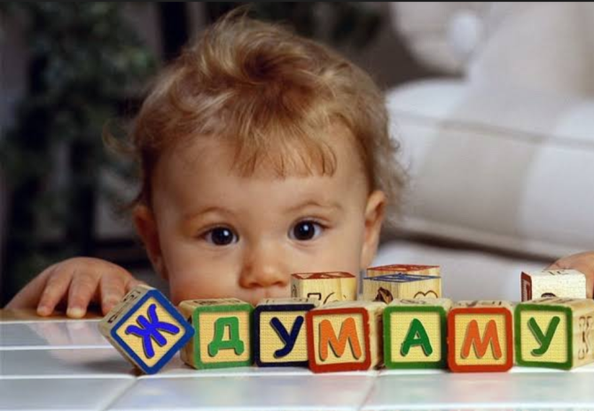

*Одним из важнейших прав человека является право на воспитание в семье, но, к сожалению, есть дети, которые лишены этого права. Это дети-сироты и дети, оставшиеся без попечения родителей.*

**Ельск, 2025**

*В Республике Беларусь есть несколько вариантов семейного устройства детей-сирот и детей, оставшихся без попечения родителей.*

**Опекунство и попечительство, приёмная семья, детский дом семейного типа, усыновление –** *в чем же разница?*

**УСЫНОВЛЕНИЕ**



Усыновление – предпочтительная форма устройства детей-сирот и детей, оставшихся без попечения родителей, когда между усыновителями и ребенком складываются близкие родственные отношения и происходит юридическое закрепление этих отношений. Усыновленный ребёнок в своих правах и обязанностях приравнивается к биологическому, и усыновители принимают на себя все родительские права и обязанности. По желанию родителей может быть сохранена тайна усыновления, назначены ежемесячные выплаты на усыновленного ребёнка.

**ПРИЁМНАЯ СЕМЬЯ**

Приёмная семья образуется на основании заключения трудового договора и договора об условиях воспитания и содержания детей. На воспитание в приёмную семью передается от одного до четырёх детей.

Приёмные родители получают пособие на содержание ребёнка (детей), заработную плату за его (их) воспитание. Время работы зачисляется в трудовой стаж. Приёмный родитель имеет право на оплачиваемый отпуск.

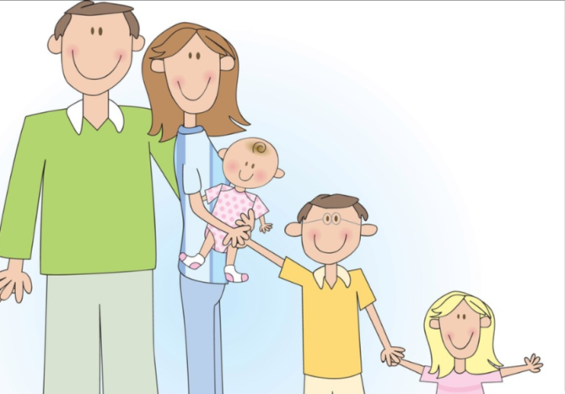

**ДЕТСКИЙ ДОМ**

**СЕМЕЙНОГО ТИПА**

Детский дом семейного типа (ДДСТ) – семья, принявшая на воспитание от 5 до 10 детей-сирот и/или детей, оставшихся без попечения родителей, где супруги (родители-воспитатели) выполняют обязанности по воспитанию детей на основании трудового договора и договора об условиях воспитания и содержания детей.

Родитель принимается на работу отделом образования. Государство предоставляет жилое помещение для ДДСТ, выплачивает денежное пособие на содержание приемных детей. Родитель-воспитатель получает заработную плату за воспитание детей и социальные гарантии в соответствии с законодательством.

**ОПЕКА И ПОПЕЧИТЕЛЬСТВО**

Опека устанавливается над детьми, не достигшими 14 лет, а попечительство – над детьми от 14 до 18 лет. Преимущественно опекунами (попечителями) становятся близкие родственники.

Опекун/попечитель выполняет обязанности по уходу, защите и воспитанию ребенка безвозмездной основе и до совершеннолетия ребенка. Государство выплачивает опекуну ежемесячное пособие на содержание ребенка.



**ПАТРОНАТНОЕ ВОСПИТАНИЕ**

Патронатное воспитание – форма участия граждан в воспитании детей сирот и детей, оставшихся без попечения родителей, находящихся в детских интернатных учреждениях, учреждениях среднего специального и высшего образования.

Дети могут передаваться патронатным воспитателям в период каникул, выходных дней, государственных праздников и праздничных дней. Патронатное воспитание осуществляется на безвозмездной основе, однако патронатному воспитателю выплачиваются денежные выплаты на обеспечения питания несовершеннолетнего.